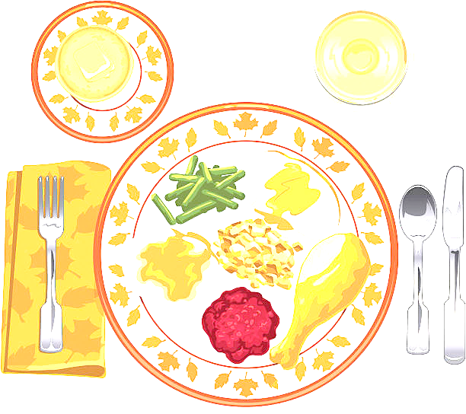
JEDILNIK ŠOLA 22. – 26. januar 2024
PONEDELJEK
 |  | ALERGENI
Malica: | PISAN KRUH, TOPLJENI SIRČEK, SVEŽA PAPRIKA, ŠIPKOV ČAJ, POMARANČE | GLUTEN, MLEKO
Kosilo: | SEGEDIN, KROMPIR V KOSIH, RULADA, VODA | GLUTEN, JAJCA, MLEKO

TOREK
Malica: | ŽEPEK MARGERITA, PLANINSKI ČAJ | GLUTEN, MLEKO
Zdrava šola: | KLEMENTINE
Kosilo: | BROKOLIJEVA JUHA, TORTELINI S KROMPIRJEVIM NADEVOM V DROBTINAH, ZELENA SOLATA, SOK | GLUTEN, MLEKO, JAJCA

SREDa
Malica: | RŽEN KRUH, MASLO, MED, KAKAV, JABOLKA | GLUTEN, MLEKO
Kosilo: | KOSTNA JUHA Z ZAKUHO, TELEČJA RIŽOTA Z GOBAMI, STROČJI FIŽOL, SOK | ZELENA, GLUTEN, JAJCA

ČETRTEK
Malica: | ČOKOLINO, MLEKO | GLUTEN, MLEKO
Zdrava šola: | BANANE
Kosilo: | PREŽGANKA, MESNI KANELONI, GOVNAČ, VODA | GLUTEN, JAJCA, MLEKO

PETEK
Malica: | AJDOV ROGLJIČEK Z OREHI, SADNI PINJENEC, MEŠANO SADJE | GLUTEN, MLEKO, OREŠKI
Kosilo: | ZELENJAVNA ENOLONČNICA, SIROVI ŠTRUKLJI, SOK | GLUTEN, MLEKO, JAJCA
DOBER TEK!

